Retki Juukaan 4.7.2009

RETKI JUUKAAN
Lauantai-aamu 04.07. valkeni tosi masentavasti. Ulkolämpömittari näytti kuutta astetta, siis lämmintä, ja vettä sateli. Säänhaltija ei ollut kuunnellut meidän toiveitamme hyvästä säästä. Mutta mikäs auttoi, oli vain sopeuduttava tilanteeseen ja retkelle lähdettiin kuka enemmän kuka vähemmän sään mukaan pukeutuneena. Osa retkeläisistä oli sitä mieltä, että kun on heinäkuu, niin silloin tarkenee paljain kintuin ja remmikengissä. Osa taas oli viisaasti varustautunut kumikengillä. Sateensuojillekin oli käyttöä.
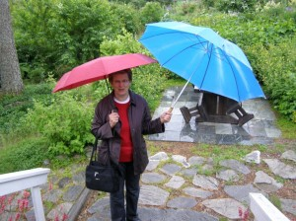
Sadetta riitti
Matkalle oli varattu alun perin 58 hengen linja-auto, joka täyttyi jo hyvissä ajoin ennen retki-ajankohtaa. Muutama tuli vielä varapaikoille. Sitten kun retkipäivä alkoi lähestyä, tuli aika monta perumista ja lopulta meitä oli 55 hengen autossa 48 osanottajaa. Pari ennakkoilmoittautunutta ei ilmestynyt paikalle. Kovin oli naisvaltainen porukka taas liikkeellä mutta oli sentään muutama mieskin mukana.

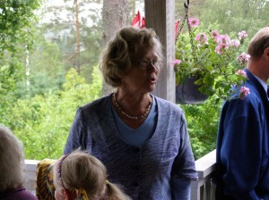
Aune Martikainen kertoo kukkapihastaan
Kahdeksalta lähdettiin linja-autoasemalta ja vesisateen saattelemana saavuttiin Aunen kukkapihaan vähän yhdeksän jälkeen. Aune oli meitä vastassa ja toivotti tervetulleeksi kättelemällä meidät kaikki. Kahvit ja pullat nautittiin puutarhan paviljongissa. Aunen puoliso Mikko oli apuna kahvitarjoilussa. Siinä kahvittelun aikana Aune kertoi kukkapihan synnystä. Paikalla on ollut synkkä kuusimetsä, joka on kaadettu uudisrakennuksen tieltä v. 1998. Heidän aikaisemmin hoitamansa maatila on kukkapihan läheisyydessä ja lehmät käyskentelevät viereisellä pellolla.

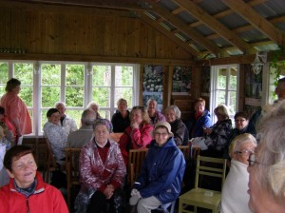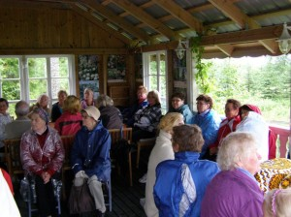
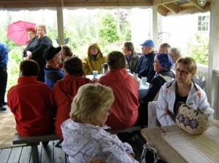
Kahvilla Aunen vierasmajalla
Aunen ja Mikon poika perheineen jatkaa nyt maatilan pitoa. Reilussa kymmenessä vuodessa Aune on saanut loihdittua pihastaan uskomattoman nähtävyyden. Kaikki kukat, pensaat ym. olivat voimakkaassa kasvussa ja kukkia täynnään. Voimakkaan kasvun salaisuus lienee siinä, että Aune käyttää pihassaan lannoitteena kompostoitua karjanlantaa. Lisäksi paikka sijaitsee vaaranpäällä, jolle ei yllä hallakaan.
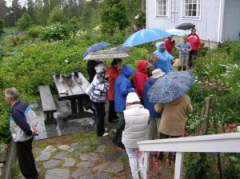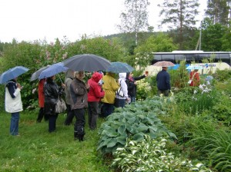
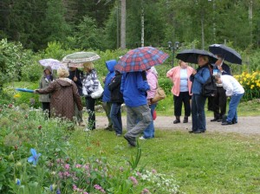
Sadetta saatiin ihan riittämiin mutta se ei innostusta haitannut
Kahvittelun jälkeen Aune lähti kierrättämään meitä pihassaan ja kertoi kasveistaan ja niiden historioista. Aunella on pihassaan paljon erikoisuuksia, joita ei joka paikassa näe. Lisäksi kukkapihan otollisen sijainnin takia siellä viihtyvät sellaisetkin kasvit, joitten ei pitäisi näillä korkeuksilla edes menestyä. Aune kasvattaa kukkia paljon myös siemenistä. Metsänreunassa kasvoi isoja alppiruusuja ja Aune kertoi niiden kukkineen tosi runsaasti. Piha-alue oli laajentumassa, koska Aune suunnitteli vesilammikon tekemistä. Piha oli mielenkiintoinen mutta märkä sää ja vesisade saivat osan retkeläisistä siirtymään lämpimään tupaan ja linja-autoon. Osa meistä kiersi vaan sitkeästi pihaa ja ihasteli erikoisuuksia. Täytyi hillitä näppejään, sillä kiusaus oli suuri napsia pihasta kukantaimia. Olihan Aunella kuitenkin myynnissä perennojen taimia, joten ihan tyhjin käsin ei sieltä lähdetty. Kolmisen tuntia Aunen vieraana meni nopeasti ja sitten meidän viimeistenkin oli mentävä autolle etteivät siellä jo pitkään istuneet ihan kyllästyisi odottamiseen.

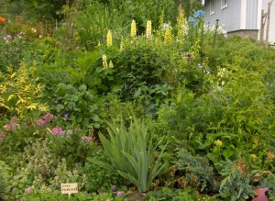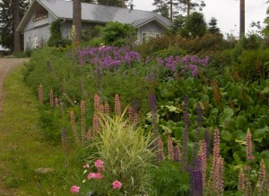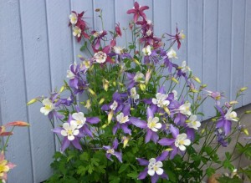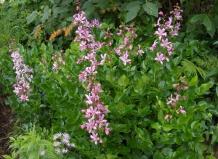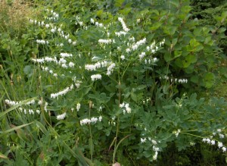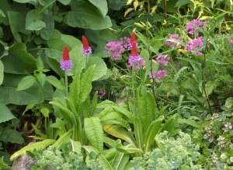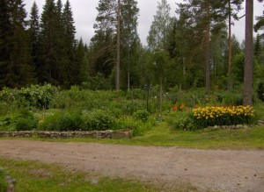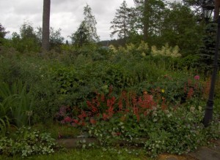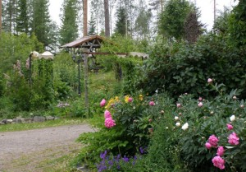
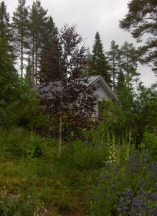
otoksia Aunen kukkapihasta
Sitten suuntasimme Kolin portille ruokailemaan ja ostoksia tekemään. Nälkä kurni jo jokaisen mahassa. Kolin portin myymälöissä oli kaikenlaista tavaraa, joihin sai rahansa tärvättyä. Aikamme siellä kierreltiin ja sitten lähdettiin jatkamaan matkaa. Koska olimme aikataulusta hieman edellä, niin päätimme käydä myös Suomen Kivikeskuksella, sattuihan se matkanvarrelle. Siellä oli Kivikeskuksen Kivikauppa ja muutamien yritysten tehtaanmyymälöitä, joissa oli lahja-, käyttö- ja sisustusesineitä. Tulikiven uuninäyttelyssä sai tutustua erilaisiin takkoihin ja uuneihin. Tunnin verran siellä viivyttiin ja sitten lähdimme kotimatkalle. Kuuden maissa oltiin Lieksassa.
Kotiin tultua piti jostain syystä kiertää katselemassa omia kukkapenkkejään ja pihaa ”erilaisin silmin”. Ehkä pitäisi jotain tehdä. Ehkä jotain puuttuu. Ehkä pitäisi hommata sitä karjanlantaa.
Mutta ehkä se on sitten ensi kesän asia…
Kiitos matkalla mukana olleille.
Matkanjohtaja Meeri Kauppinen

